# 专题一 集合

1.（15年北京文科）若集合，，则（ ）

A． B．

C． D．

【答案】A

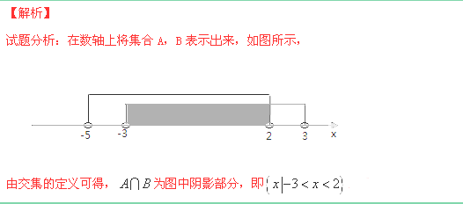

考点：集合的交集运算.

2.(15年广东理科) 若集合高考资源网(ks5u.com),中国最大的高考网站,您身边的高考专家。，高考资源网(ks5u.com),中国最大的高考网站,您身边的高考专家。，则高考资源网(ks5u.com),中国最大的高考网站,您身边的高考专家。

A．高考资源网(ks5u.com),中国最大的高考网站,您身边的高考专家。 B．高考资源网(ks5u.com),中国最大的高考网站,您身边的高考专家。 C．高考资源网(ks5u.com),中国最大的高考网站,您身边的高考专家。 D．高考资源网(ks5u.com),中国最大的高考网站,您身边的高考专家。

【答案】高考资源网(ks5u.com),中国最大的高考网站,您身边的高考专家。．

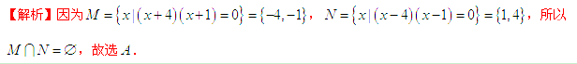

【考点定位】本题考查一元二次方程、集合的基本运算，属于容易题．

3.(15年广东文科) 若集合高考资源网(ks5u.com),中国最大的高考网站,您身边的高考专家。，高考资源网(ks5u.com),中国最大的高考网站,您身边的高考专家。，则高考资源网(ks5u.com),中国最大的高考网站,您身边的高考专家。（ ）

A．高考资源网(ks5u.com),中国最大的高考网站,您身边的高考专家。 B．高考资源网(ks5u.com),中国最大的高考网站,您身边的高考专家。 C．高考资源网(ks5u.com),中国最大的高考网站,您身边的高考专家。 D．高考资源网(ks5u.com),中国最大的高考网站,您身边的高考专家。

【答案】C

【解析】

试题分析：高考资源网(ks5u.com),中国最大的高考网站,您身边的高考专家。，故选C．

考点：集合的交集运算．

4.（15年广东文科）若集合高考资源网(ks5u.com),中国最大的高考网站,您身边的高考专家。，

高考资源网(ks5u.com),中国最大的高考网站,您身边的高考专家。，用高考资源网(ks5u.com),中国最大的高考网站,您身边的高考专家。表示集合高考资源网(ks5u.com),中国最大的高考网站,您身边的高考专家。中的元素个数，则

高考资源网(ks5u.com),中国最大的高考网站,您身边的高考专家。（ ）

A．高考资源网(ks5u.com),中国最大的高考网站,您身边的高考专家。 B．高考资源网(ks5u.com),中国最大的高考网站,您身边的高考专家。 C．高考资源网(ks5u.com),中国最大的高考网站,您身边的高考专家。 D．高考资源网(ks5u.com),中国最大的高考网站,您身边的高考专家。

【答案】D

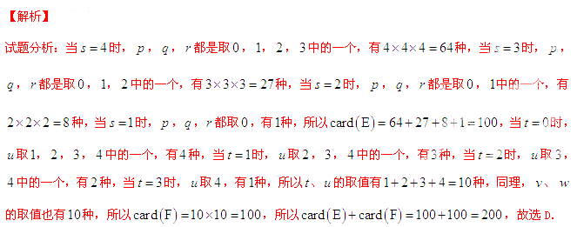

考点：推理与证明．

5.（15年安徽文科）设全集高考资源网(ks5u.com),中国最大的高考网站,您身边的高考专家。，高考资源网(ks5u.com),中国最大的高考网站,您身边的高考专家。，高考资源网(ks5u.com),中国最大的高考网站,您身边的高考专家。，则高考资源网(ks5u.com),中国最大的高考网站,您身边的高考专家。( )

1. 高考资源网(ks5u.com),中国最大的高考网站,您身边的高考专家。 （B）高考资源网(ks5u.com),中国最大的高考网站,您身边的高考专家。 （C）高考资源网(ks5u.com),中国最大的高考网站,您身边的高考专家。 （D）高考资源网(ks5u.com),中国最大的高考网站,您身边的高考专家。

【答案】B

【解析】

试题分析：∵高考资源网(ks5u.com),中国最大的高考网站,您身边的高考专家。 ∴高考资源网(ks5u.com),中国最大的高考网站,您身边的高考专家。高考资源网(ks5u.com),中国最大的高考网站,您身边的高考专家。 ∴选B

考点：集合的运算.[学优高考网gkstk]

6.（15年福建文科）若集合高考资源网(ks5u.com),中国最大的高考网站,您身边的高考专家。，高考资源网(ks5u.com),中国最大的高考网站,您身边的高考专家。，则高考资源网(ks5u.com),中国最大的高考网站,您身边的高考专家。等于（ ）

A．高考资源网(ks5u.com),中国最大的高考网站,您身边的高考专家。 B．高考资源网(ks5u.com),中国最大的高考网站,您身边的高考专家。 C．高考资源网(ks5u.com),中国最大的高考网站,您身边的高考专家。 D高考资源网(ks5u.com),中国最大的高考网站,您身边的高考专家。

【答案】D



考点：集合的运算．

7.(15年新课标1文科)

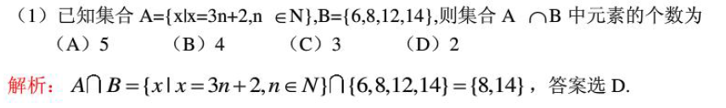

8.(15年新课标2理科) 已知集合A=｛-2，-1,0，1,2｝，B=｛x|（X-1）（x+2）＜0｝,则A∩B=（ ）

（A）｛--1,0｝ （B）｛0,1｝ （C）｛-1,0,1｝ （D）｛,0,，1，2｝

【答案】A

【解析】由已知得高考资源网(ks5u.com),中国最大的高考网站,您身边的高考专家。，故高考资源网(ks5u.com),中国最大的高考网站,您身边的高考专家。，故选A

9.(15年新课标2文科) 已知集合高考资源网(ks5u.com),中国最大的高考网站,您身边的高考专家。,高考资源网(ks5u.com),中国最大的高考网站,您身边的高考专家。,则高考资源网(ks5u.com),中国最大的高考网站,您身边的高考专家。（ ）

A．高考资源网(ks5u.com),中国最大的高考网站,您身边的高考专家。 B．高考资源网(ks5u.com),中国最大的高考网站,您身边的高考专家。 C．高考资源网(ks5u.com),中国最大的高考网站,您身边的高考专家。 D．高考资源网(ks5u.com),中国最大的高考网站,您身边的高考专家。

【答案】A

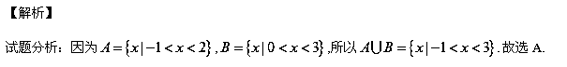

考点：集合运算.

10.(15年陕西理科) 设集合高考资源网(ks5u.com),中国最大的高考网站,您身边的高考专家。，高考资源网(ks5u.com),中国最大的高考网站,您身边的高考专家。，则高考资源网(ks5u.com),中国最大的高考网站,您身边的高考专家。（ ）

A．高考资源网(ks5u.com),中国最大的高考网站,您身边的高考专家。 B．高考资源网(ks5u.com),中国最大的高考网站,您身边的高考专家。 C．高考资源网(ks5u.com),中国最大的高考网站,您身边的高考专家。 D．高考资源网(ks5u.com),中国最大的高考网站,您身边的高考专家。

【答案】A

【解析】

试题分析：高考资源网(ks5u.com),中国最大的高考网站,您身边的高考专家。，高考资源网(ks5u.com),中国最大的高考网站,您身边的高考专家。，所以高考资源网(ks5u.com),中国最大的高考网站,您身边的高考专家。，故选A．

考点：1、一元二次方程；2、对数不等式；3、集合的并集运算．

11.(15陕西文科) 集合高考资源网(ks5u.com),中国最大的高考网站,您身边的高考专家。，高考资源网(ks5u.com),中国最大的高考网站,您身边的高考专家。，则高考资源网(ks5u.com),中国最大的高考网站,您身边的高考专家。（ ）

*A*．高考资源网(ks5u.com),中国最大的高考网站,您身边的高考专家。 *B*．高考资源网(ks5u.com),中国最大的高考网站,您身边的高考专家。 *C*．高考资源网(ks5u.com),中国最大的高考网站,您身边的高考专家。 *D*．高考资源网(ks5u.com),中国最大的高考网站,您身边的高考专家。

【答案】高考资源网(ks5u.com),中国最大的高考网站,您身边的高考专家。

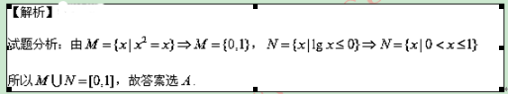

考点：集合间的运算.

12.(15年天津理科) 已知全集 ，集合 ，集合 ，则集合

（A） （B） （C） （D）

【答案】A

【解析】

试题分析：,所以，故选A.

考点：集合运算.

13.(15年天津理科) 已知全集,集合,集合,则集合（ ）

(A)  (B)  (C)  (D)

【答案】B

【解析】

试题分析：,,则,故选B.

考点：集合运算

14.(15年浙江理科)

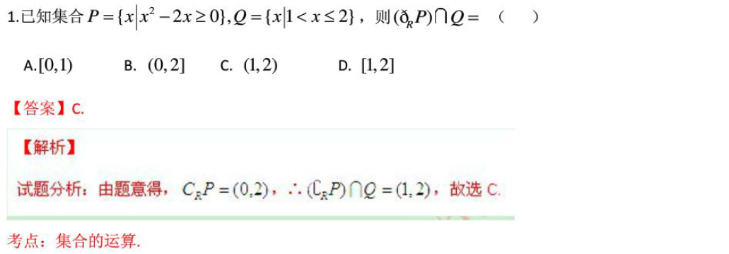15.(15年山东理科) 已知集合A=，则

(A)(1,3) (B)(1，4) (C)(2，3) (D)(2，4)

解析：,答案选(C)

16.(15年江苏) 已知集合，，则集合中元素的个数为_______.

【答案】5

【解析】

试题分析：

考点：集合运算